Контрольный тест по геометрии за 1 четверть.
Вариант 1.
Фамилия, имя ____________________________________________

Часть 1.
А1. Острый угол изображен на рисунке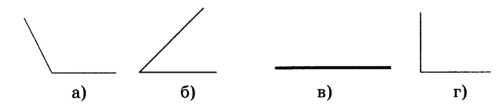
А2. Смежные углы изображены на рисунке
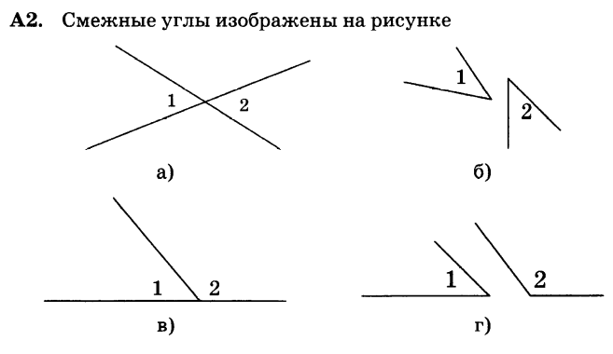
А3. Равные фигуры изображены на рисунке
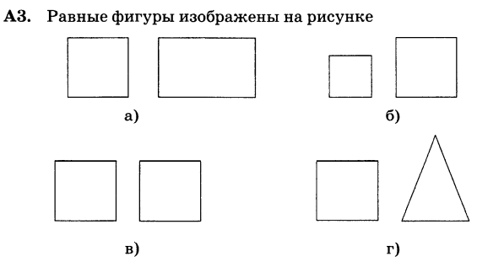
А 4. Точка P делит отрезок MN на два отрезка. MN = 12см, NP = 9см. Найдите отрезок MP.
а) 21 см; б) 3 см; в) 12 см; г) 9 см.

А5. Если луч ОМ проходит между сторонами угла АОВ, то
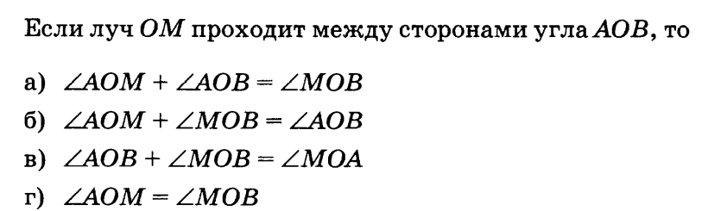

А6. Один из углов, образованных при пересечении двух прямых, - прямой. Тогда остальные углы будут:
а) острые и прямой; б) тупые и прямой;
в) прямые; г) острый, тупой и прямой.

А7. Углы АОВ и ВОС – смежные, при этом угол АОВ больше угла ВОС в 4 раза. Чему равен угол ВОС?
а) 36⁰; б) 144⁰; в) 135⁰; г) 45⁰.

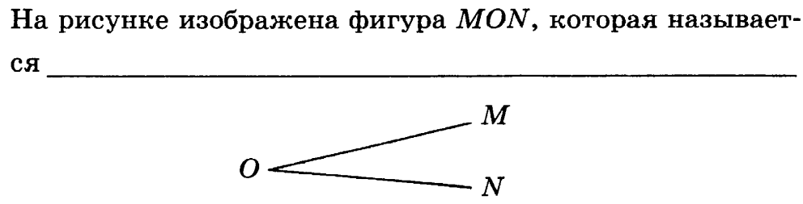
Часть 2.
В1. На рисунке изображена фигура MON, которая называется _______________________

В2. Точка К лежит на отрезке MN. Какая из точек K, M, или N лежит между двумя другими?
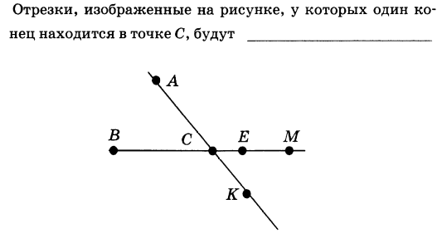
Ответ: ________________

В3. Запишите все отрезки, изображенные на рисунке, у которых один конец находится в точке С.
Ответ:________________________________________

В4. Луч OF – биссектриса угла АОВ. Угол АОВ равен 62⁰. Найдите угол AOF.
Ответ: _____________________

В5. Из четырех углов, образованных при пересечении двух прямых, меньший угол равен 40⁰. Найдите остальные углы.
Ответ: ________________________________________

B6. На рисунке < 1 = 48⁰, < 2 = < 3. Найдите < 4.
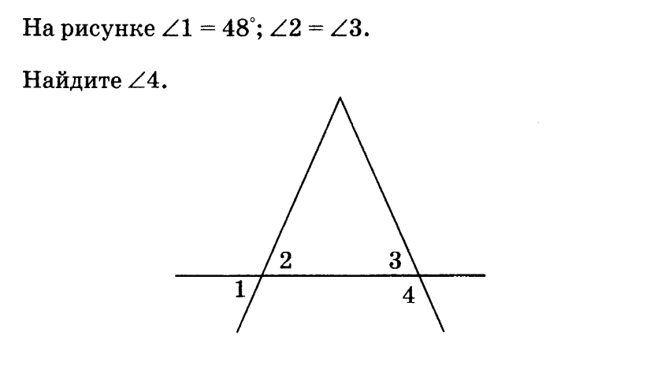

Контрольный тест по геометрии за 1 четверть.
Вариант 2.
Фамилия, имя ____________________________________________

Часть 1.
А1. Тупой угол изображен на рисунке
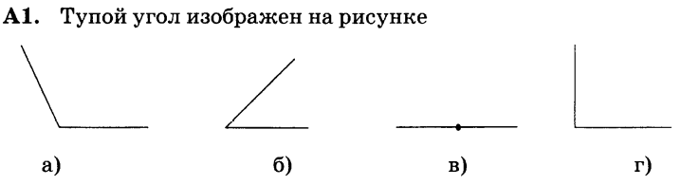
А2. Перпендикулярные прямые изображены на рисунке
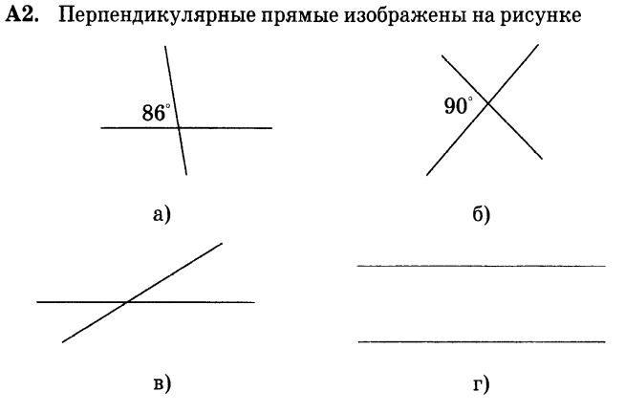
А3. Равные фигуры изображены на рисунке

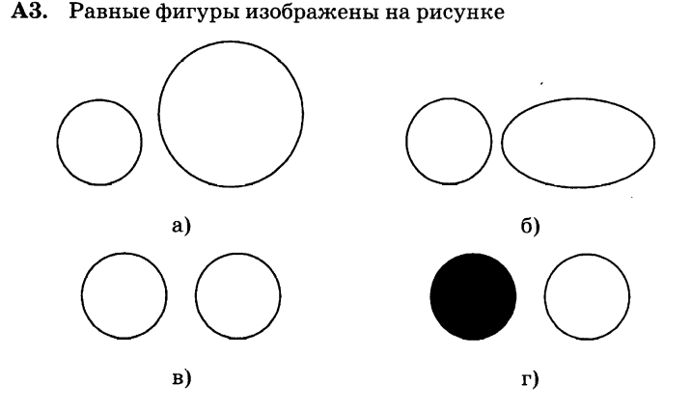

А4. Если точка В – середина отрезка АС, то
а) АС + СВ = АС; б) АВ = АС; в) АВ = 2 АС; г) АС = 2 АВ.

А5. Точка А делит отрезок ВС на два отрезка. АВ = 6 см, АС = 9 см. Найдите отрезок ВС.
а) 15 см; б) 3 см; в) 6 см; г) 9 см.

А6. Один из углов, образованных при пересечении двух прямых, - острый. Тогда остальные углы будут:
а)острый и тупые; б) тупые и прямой;
в) острые; г) тупые.

А7. Луч ОЕ делит угол СОВ на два угла. Угол СОЕ = 26⁰, угол СОВ равен 55⁰. Найдите угол ЕОВ.
а) 28⁰; б) 83⁰: в) 29⁰; г) 82⁰.

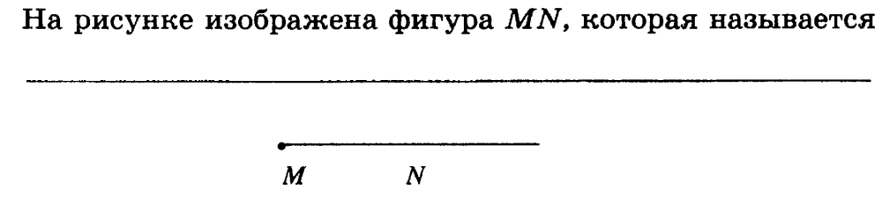
Часть 2.
В1. На рисунке изображена фигура MN, которая называется _________________

В2. Точка С принадлежит отрезку DE. Какая из точек C, D, E лежит между двумя другими?
Ответ: ______________________

В3. Углы AOB и COD являются вертикальными. Угол АОВ равен 138⁰. Чему равен СOD?
Ответ: _____________________

В4. Между сторонами <(ab) = 80⁰ проходит луч с. При этом < (ас) = 4 < (сb). Чему равен < (сb)?
Ответ: _______________________

В5. Из двух смежных углов один больше другого на 20⁰. Чему равен больший из этих углов?
Ответ: ____________________

В6. Точки M, N, P лежат на одной прямой, причем MP = 9 см, MN = 5 см. Чему равен отрезок PN?

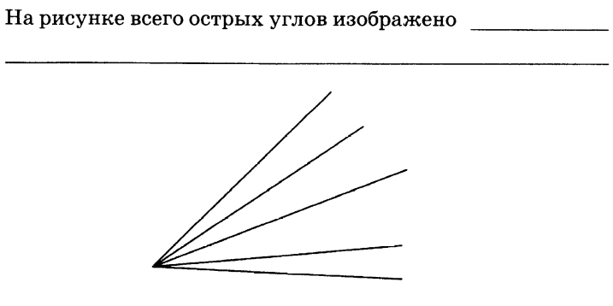
В7. Сколько острых углов изображено на рисунке?

Часть 3.
С1. На рисунке < 1 = 132⁰; < 2 = < 3.
Найдите < 4.
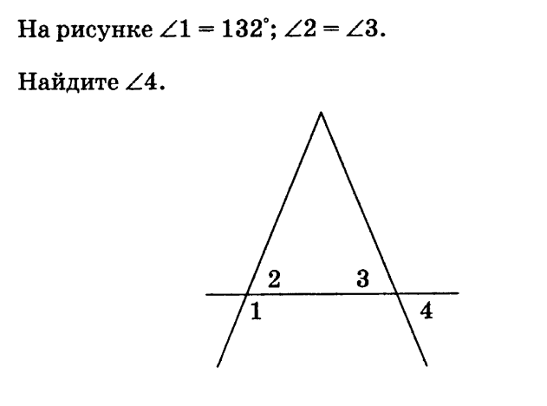

Решение:


